四 川 大 学 计 算 机 学 院、软 件 学 院
实 验 报 告
学号：2016141231175 姓名：易诗雨 专业：计算机科学与技术 班级：201(7班) 第 11 周
课程名称 | 计算机组成与设计课程设计 | 实验课时 | 4
实验项目 | CPU 设计- 指令集扩展 | 实验时间 | 2018.6.15
实验目的 | 1. 运用 寄存器传输控制技术  2. 掌握 CPU 的 核心：指令执行过程与控制流关系  3. 设计数据通路和控制器  4. 设计测试程序
实验环境 | 1. 计算机（Intel Core i5以上，4GB内存以上）系统  2. SWORD4.0开发板  3. Xilinx ISE14.7及以上开发工具
实验内容（算法、程序、步骤和方法） | - 实验原理  硬件电路  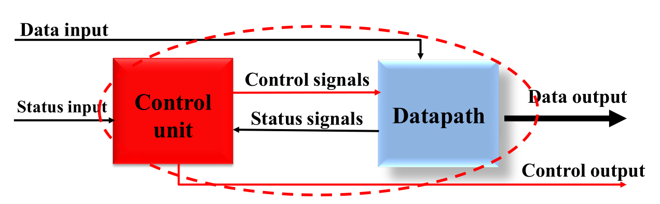  图1.1 数字电路  控制信号定义  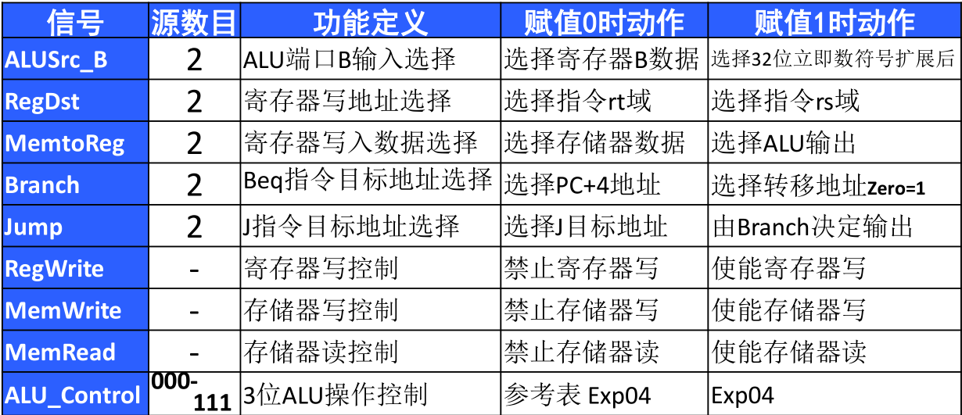  控制信号真值表  重新设计接口   扩展后增加了控制信号   数据通路参考接口如右图   模块符号文档：Data_path_more.sym   控制器参考接口信号如下图   模块符号文档：SCPU_ctrl_more.sym  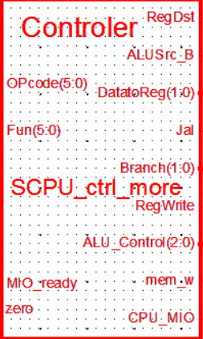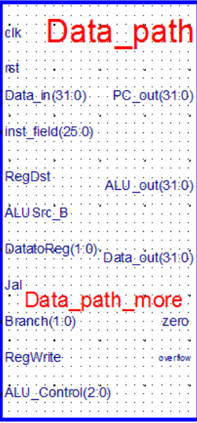  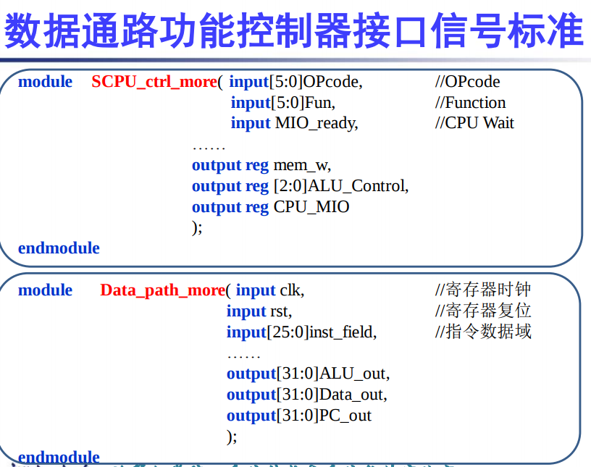  扩展指令后的CPU模块  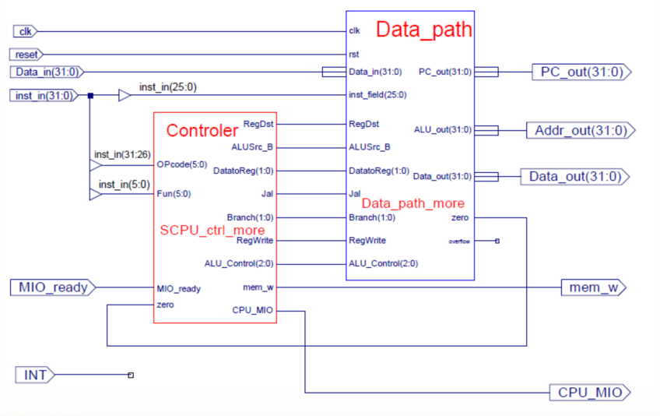  Datapath设计  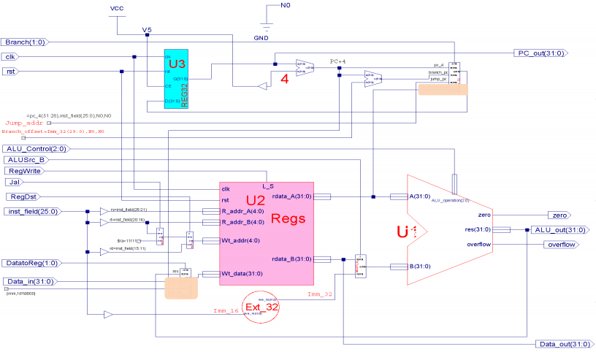  控制器描述结构  define CPU_ctrl_signals {RegDst,ALUSrc_B,MemtoReg,RegWrite,MemRead,MemWrite,Branch,Jump, ALU_Control，… …………} assign mem_w = MemWrite&&(~MemRead); always @* begin case(OPcode) 6‘b000000: //ALU case(Fun) 6'b100000: begin CPU_ctrl_signals = ?; end //add 6'b100010: begin CPU_ctrl_signals = ?; end //sub …… default: begin CPU_ctrl_signals = ?; end; endcase 6'b100011: begin CPU_ctrl_signals = ?; end //load 6'b101011: begin CPU_ctrl_signals = ?; end //store …… default: begin CPU_ctrl_signals = ?; end endcase end  - 实验流程  创建一个新的空的工程  设计代码与输入  代码综合  硬件约束与实现  生成流代码与下载  - 实验步骤  1.建立新的工程  建立一个完整的工程。  2.硬件代码或原理图设计与输入  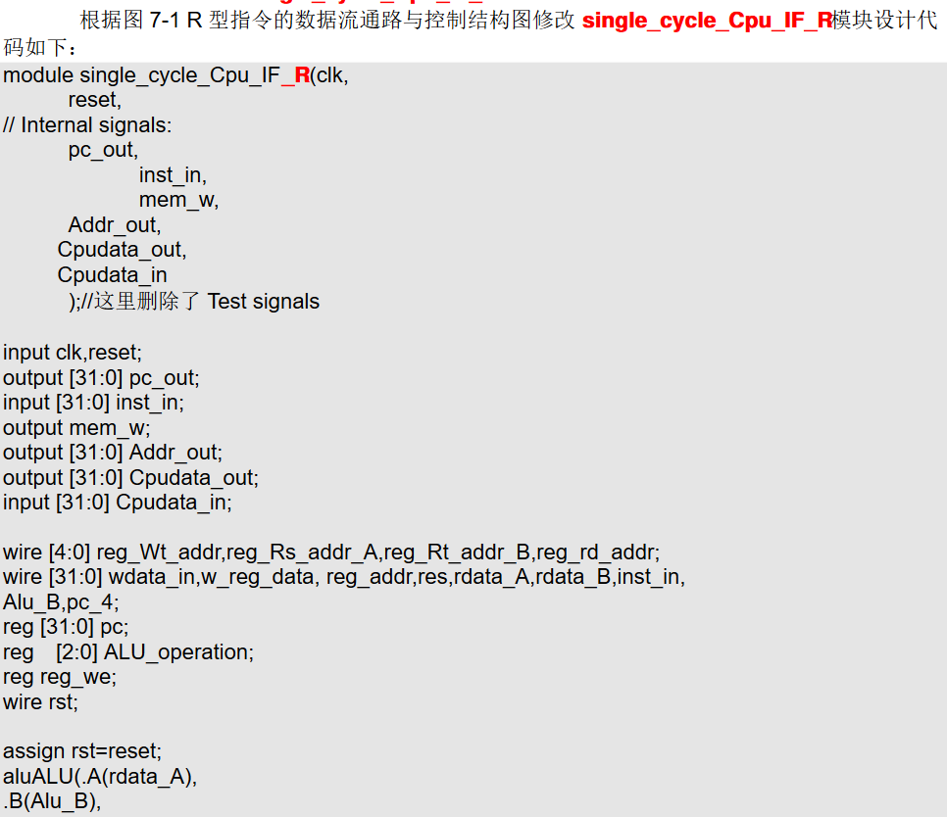  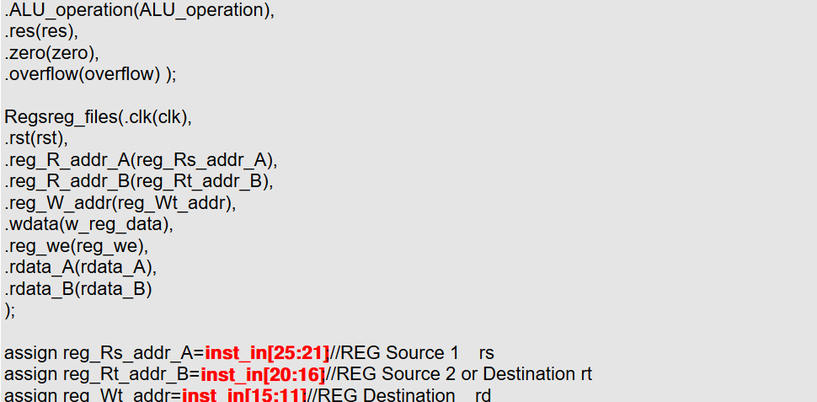  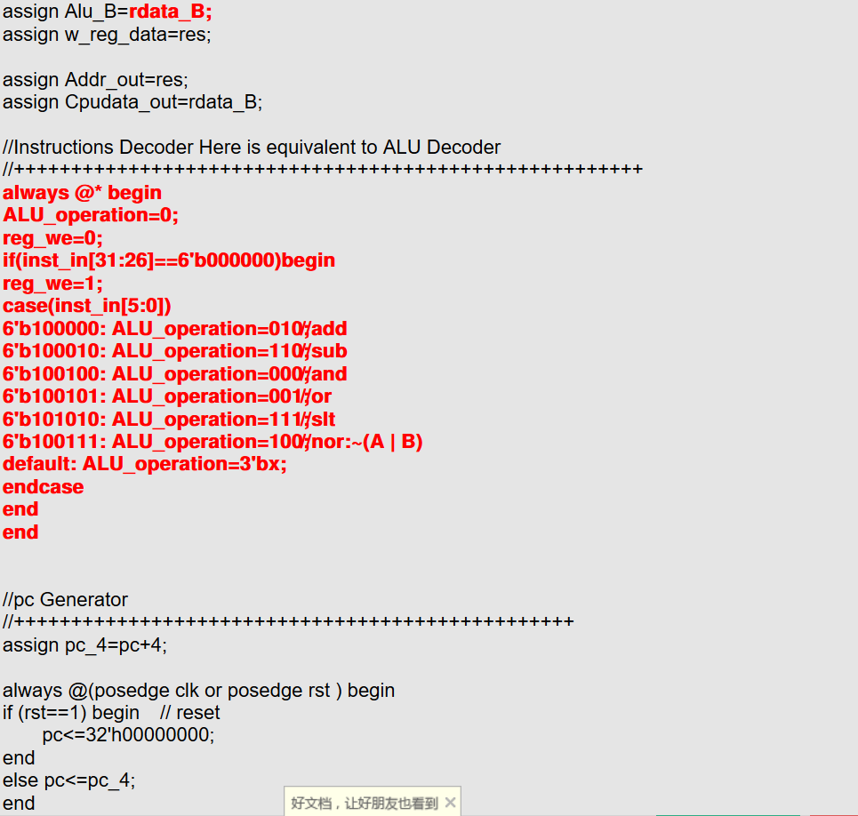  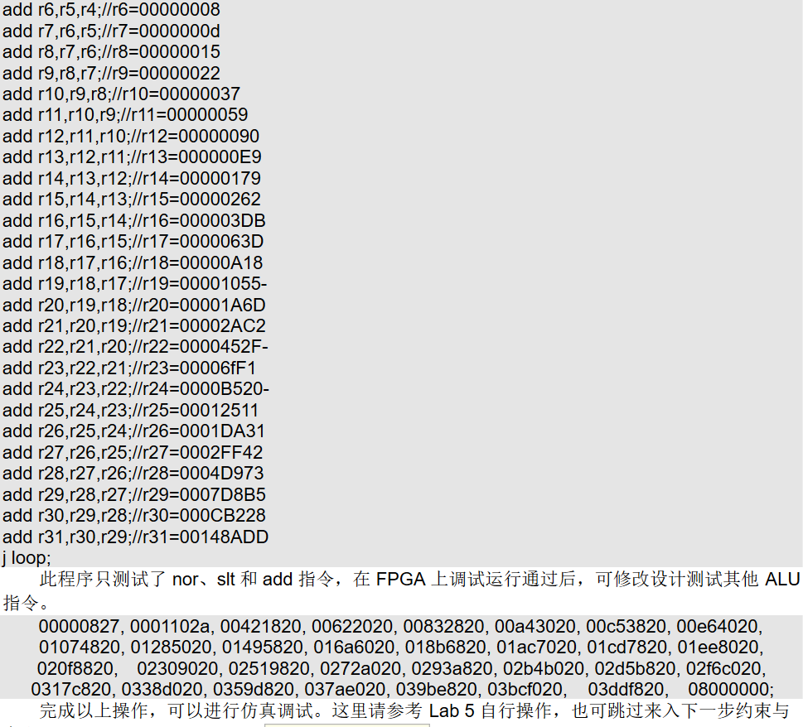  3. 代码综合（ Synthesize-XST）  在工程管理区的View 中选择Implementation，并选中要综合的模块adder_4bits,然后在过程管理区中双击Synthesize-XST，就开始综合过程。  4.引脚约束  添加引脚约束文件，在工程管理区单击鼠标右键，点击New Source，在类型中选择Implementation Constraints File，输入文件名：myucf，系统会生成一个空白的约束文件并打开。我们就可以为设计添加各种约束。  5. 实现（Implement Design）及生成流代码  6. 下载与测试  等待程序下载完成，尝试拨动开关，观察结果。
数据记录  和计算 | - 根据四位加法器的实现代码画出四位加法器的逻辑电路图。  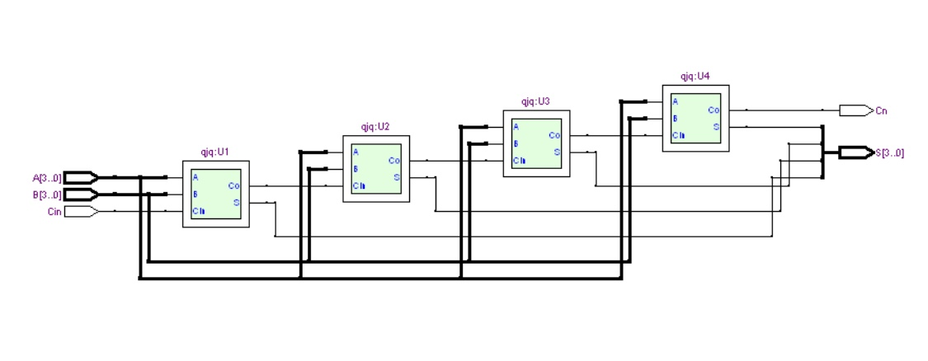  - 观察板子的运行，分析该实验涉及哪些拨动开关和LED？分别的功能是什么？  七段数码管呈跑马灯形式轮流显示  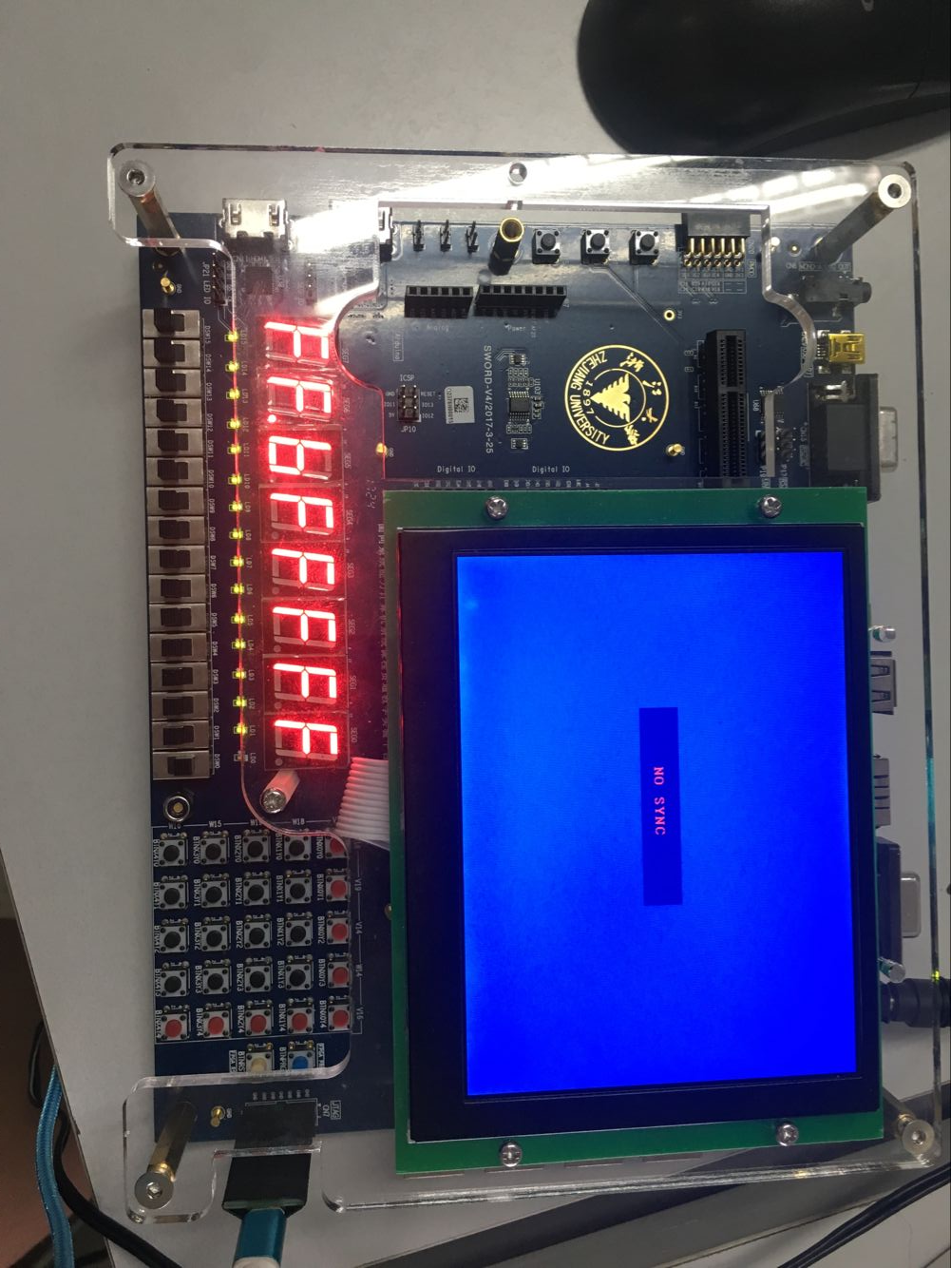  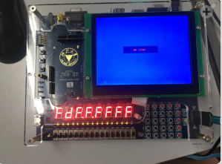  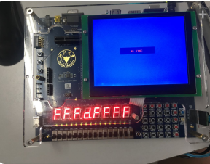
小 结 | 通过本次实验对计算机汇编指令有一定的深入了解，并且了解四位加法器的逻辑。 同时了解了ISE的HDL代码输入法的工程创建和综合工程的过程，掌握简单的Verilog代码编写。
指导老师评 议 | 成绩评定： 指导教师签名：

